CONSTRUÇÃO DE MÁQUINA DE CARGA CONSTANTE PARA ENSAIOS DE CORROSÃO SOB TENSÃO
D. O. Eller, N. S. Silva, J. F. V. Vasconcellos e I. N. Bastos
Instituto Politécnico, Universidade do Estado do Rio de Janeiro, Rua Alberto Rangel, s/n,
Nova Friburgo, RJ, Caixa Postal 97282, CEP 28601-970
Palavras-chave: Construção de Máquinas, Ensaio de Carga Constante, Corrosão Sob Tensão
RESUMO
O projeto Corrosão Sob Tensão consistiu na construção de um equipamento capaz de tensionar, sob regime de carga constante, corpos-de-prova cilíndricos de tração, que imersos em meio corrosivo, sofrem trincamento de corrosão sob tensão. O princípio de carregamento baseia-se na aplicação de um peso morto adaptado num braço de alavanca que multiplica a carga do peso morto. Por igualdade dos momentos resistentes e do peso morto torna-se possível aplicar tensões iniciais variáveis em amostras com diâmetro de 4,0mm podendo ser superiores até mesmo ao limite de escoamento de aços de baixa e média e alta resistência e também inoxidáveis. A relação entre os braços tem fator dez. Na figura 1 a máquina sob construção está mostrada.
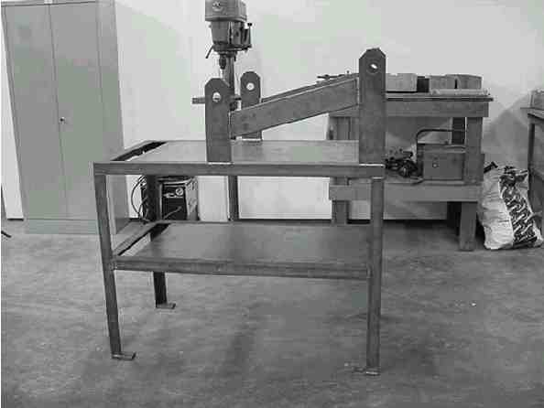

Figura 1 – Máquina de carga constante sob construção.

A corrosão sob tensão fraturante é uma das principais limitações para o uso de aços inoxidáveis austeníticos em indústrias químicas e petroquímicas. A avaliação da suscetibilidade à fratura é um requisito básico para operação segura e econômica de muitos equipamentos. Para isso executam-se testes de laboratório que simulam as condições de incidência da corrosão sob tensão.
Durante o processo de construção do equipamento foram utilizados componentes mecânicos de baixo custo e facilmente encontrados no comércio local, tais como perfis e chapas metálicos, ponteira de direção de automóveis e parafusos, unidos por soldagem a arco elétrico (eletrodo revestido) e por porcas e parafusos. O equipamento foi desenvolvido na Oficina Mecânica do IPRJ pelos técnicos do próprio instituto e pelos bolsistas autores deste trabalho.
De início a coleta de dados do experimento será feita de uma forma precária empregando paquímetros e relógio comparadores comuns. Num futuro próximo deseja-se aprimorar a aquisição com emprego de sensores de monitoração do tempo, da deformação mecânica e também dos parâmetros de natureza eletroquímica que estão relacionados com o fenômeno. Até o presente momento o equipamento está apto a realizar ensaios de corrosão sob tensão de amostras metálicas não-entalhadas, mesmo na ausência de sensores específicos que serão futuramente instalados. Esta construção permitiu aos autores (N. S. Silva e D. O. Eller) participarem dos processos mecânicos construtivos do equipamento com aprendizado de técnicas de usinagem e de construção mecânica. Na figura 2 está mostrado o detalhe do equipamento onde se nota a aplicação da carga de peso morto. Neste projeto foram empregados anilhas de halteres como massa com melhor relação custo/benefício.
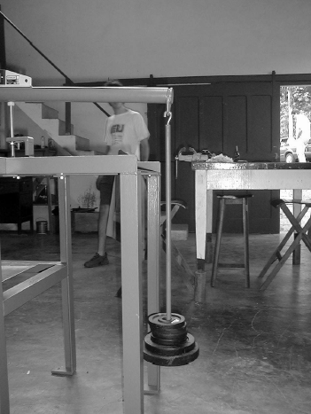

Figura 2 – Detalhe do equipamento realçando a forma de aplicação do peso morto.

AGRADECIMENTOS

À FAPERJ e à UERJ pelos recursos concedidos sob a forma de bolsa e auxílios para a realização deste projeto. Os autores agradecem também aos competentes técnicos Umberto e Jorge do IPRJ/UERJ pela colaboração na fase de montagem.

REFERÊNCIAS
1) I. N. BASTOS, J. P. GOMES, H. S. COSTA MATTOS, Modeling of Slow Star in Rate Corrosion Testing of Austenitic Stainless Steel by Continuum Damage Mechanics, The European Congress of Corrosion,Utrecht, Holland, 1988, CDROM.
2) J. R. H. VERA JÚNIOR, Modelagem da Corrosão Sob Tensão de Aços Inoxidáveis Austeníticos Empregando a Mecânica do Dano, Dissertação de mestrado, UFF, Niterói, RJ, 2002.
3) J. CONGLETON, T. SHOJI, R. N. PARKINS, Corrosion Science, 25, (1985), 633.
4) I. N. BASTOS, J.F. V. VASCONCELLOS, N. S. Silva et al., Anais do XV Congresso Brasileiro de Engenharia e Ciência dos Materiais, Natal, RN, 9-13/11/02
5) D. O ELLER, N. S. SILVA, J. V. VASCONCELOS, I. N. BASTOS. V Encontro de Modelagem Computacional, 2002, Nova Friburgo., 2002. v.5. p.378 - 382

